НЕКОММЕРЧЕСКОЕ АКЦИОНЕРНОЕ ОБЩЕСТВО «КАРАГАНДИНСКИЙ ТЕХНИЧЕСКИЙ УНИВЕРСИТЕТ ИМ. АБЫЛКАСА САГИНОВА»

Кафедра КбИИ

Лабораторная работа №3
по: Введение в базы данных
Тема: Создание запросов и модификация таблиц базы данных

Выполнил:
Студент группы СИБ-24-2с
Муслиманов Абылай

Приняла: Жакина М.М.

Караганда 2025
Цель работы: усвоить способы создания выборки данных в среде СУБД MS SQL Server.

Индивидуальное задание. Вариант-10. Деканат ВУЗа.
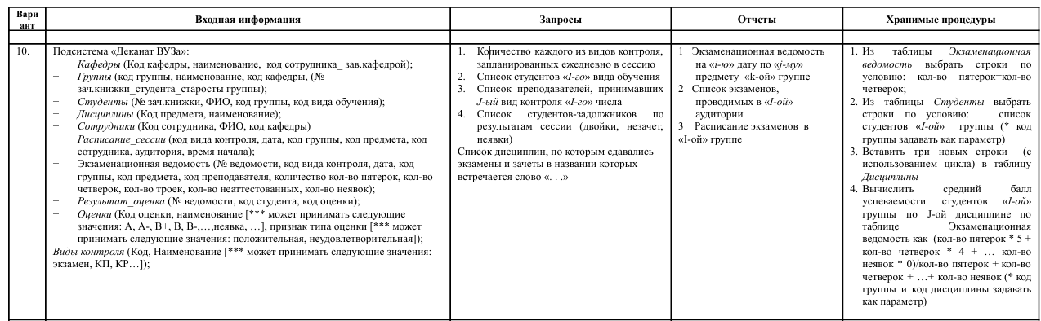

Реализовать запросы в соответствии с требованиями индивидуального варианта задания на разработку курсового проекта.

1. Количество каждого из видов контроля, запланированных ежедневно в сессию .
2. Список студентов «I-го» вида обучения.
3. Список преподавателей, принимавших J-ый вид контроля «I-го» числа.
4. Список студентов-задолжников по результатам сессии (двойки, незачет, неявки) Список дисциплин, по которым сдавались экзамены и зачеты в названии которых встречается слово «. . .»

Запрос-1. Количество каждого из видов контроля, запланированных ежедневно в сессию.

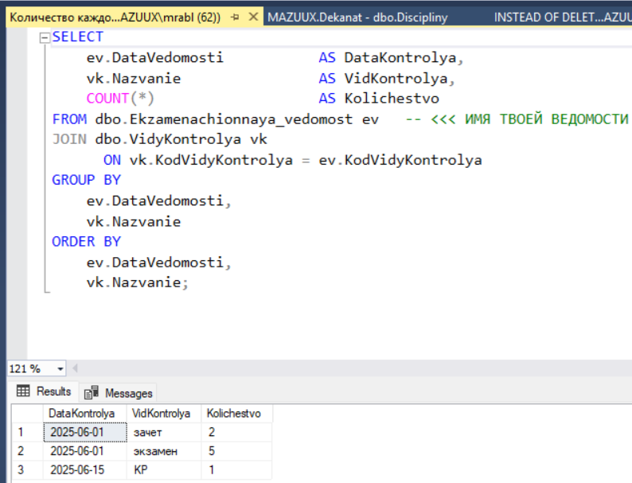

Запрос-2. Список студентов «I-го» вида обучения.

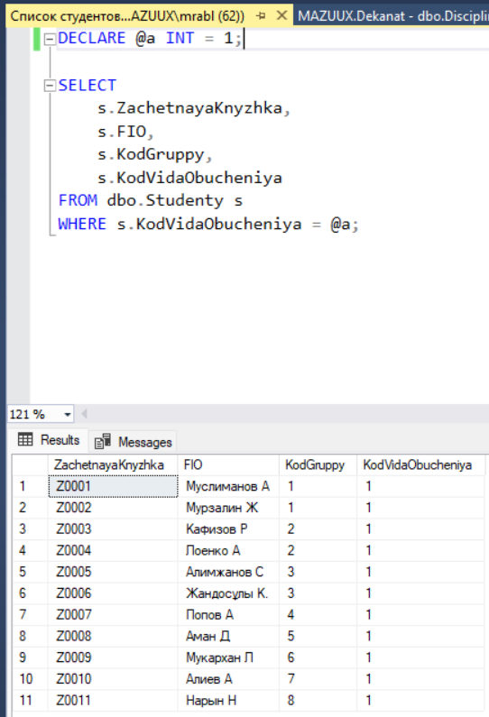

Запрос-3. Список преподавателей, принимавших J-ый вид контроля «I-го» числа.

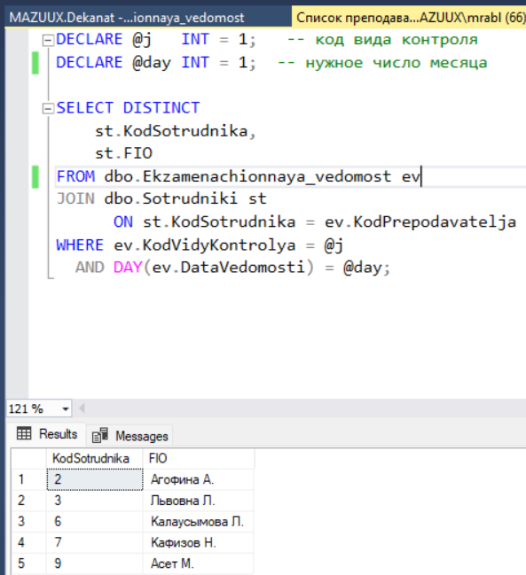

Запрос-4. Список студентов-задолжников по результатам сессии (двойки, незачет, неявки) Список дисциплин, по которым сдавались экзамены и зачеты в названии которых встречается слово «. . .»

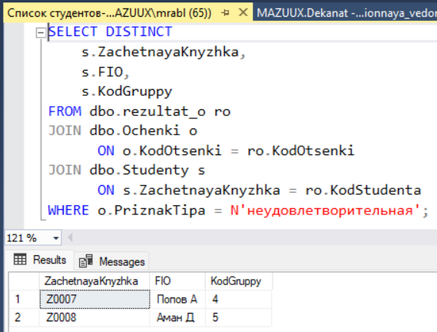

Контрольные вопросы
- Возможности меню Query Editor
Query Editor в SQL Server Management Studio (SSMS) — это основная среда для написания, выполнения и анализа SQL-запросов. Его возможности включают:
• Создание, редактирование и выполнение SQL-запросов.
• Подсветку синтаксиса для удобства чтения кода.
• Автодополнение команд и объектов базы данных.
• Проверку синтаксиса (Parse).
• Выполнение выделенного фрагмента кода.
• Отображение результатов в виде таблицы, текста или графика.
• Анализ производительности запросов через Execution Plan.
• Возможность нумерации строк и установки закладок.
• Использование комментариев в запросах.
• Поддержку транзакций (BEGIN TRAN, COMMIT, ROLLBACK).
• Ведение истории выполнения запросов.
• Управление подключениями к нескольким серверам.
• Использование шаблонов SQL через Template Explorer.
• Форматирование и структурирование кода.
- Конструкция оператора SELECT
Оператор SELECT является основным средством получения данных в SQL. Общий синтаксис:

SELECT [DISTINCT] список_столбцов
FROM источник_данных
[JOIN тип_соединения источник ON условие]
[WHERE условие_фильтрации]
[GROUP BY столбцы]
[HAVING условие_группировки]
[ORDER BY столбцы [ASC|DESC]]
[TOP (количество)]
Описание частей:
1. SELECT — список колонок, которые должны быть возвращены.
2. DISTINCT — исключает повторяющиеся строки.
3. FROM — таблица или представление, откуда выбираются данные.
4. JOIN — объединение таблиц: INNER, LEFT, RIGHT, FULL, CROSS.
5. WHERE — фильтр строк по заданным условиям.
6. GROUP BY — группировка данных.
7. HAVING — фильтрация после группировки.
8. ORDER BY — сортировка результата.
9. TOP — ограничение количества строк.
Пример:
SELECT s.FIO, g.Nazvanie, d.Nazvanie AS Predmet, ev.DataVedomosti
FROM Studenty s
JOIN Gruppy g ON g.KodGruppy = s.KodGruppy
JOIN rezultat_o r ON r.KodStudenta = s.ZachetnayaKnyzhka
JOIN Ochenki o ON o.KodOtsenki = r.KodOtsenki
JOIN ekzamenacionnaya_vedomost ev ON ev.NomVedomosti = r.NomVedomosti
JOIN Discipliny d ON d.KodPredmeta = ev.KodPredmeta
WHERE o.PriznakTipa = 'положительная'
ORDER BY s.FIO ASC;
Оператор SELECT является основным инструментом аналитики и выборки данных в SQL.

